

**"Қосалқы (шунтталатын) электр беру желілері мен шағын станцияларды жобалауды және салуды келісу" мемлекеттік қызметін көрсету регламентін бекіту туралы**

***Күшін жойған***

Қазақстан Республикасы Индустрия және жаңа технологиялар министрінің м.а. 2012 жылғы 10 қазандағы № 376 Бұйрығы. Қазақстан Республикасының Әділет министрлігінде 2012 жылы 15 қарашада № 8087 тіркелді. Күші жойылды - Қазақстан Республикасы Премьер-Министрінің орынбасары - Қазақстан Республикасы Индустрия және жаңа технологиялар министрінің 2014 жылғы 6 мамырдағы № 156 бұйрығымен.

      Ескерту. Күші жойылды - ҚР Премьер-Министрінің орынбасары - ҚР Индустрия және жаңа технологиялар министрінің 06.05.2014 № 156 бұйрығымен (алғашқы ресми жарияланған күнінен бастап қолданысқа енгізіледі).

      «Әкімшілік рәсімдер туралы» Қазақстан Республикасы Заңының 9-1-бабының 4-тармағын іске асыру мақсатында **БҰЙЫРАМЫН:**  
      1. Қоса берілген «Қосалқы (шунтталатын) электр беру желілері мен шағын станцияларды жобалауды және салуды келісу» мемлекеттік қызмет көрсету регламенті бекітілсін.  
      2. Қазақстан Республикасы Индустрия және жаңа технологиялар министрлігінің Электр энергетикасы және көмір өнеркәсібі департаменті (Ж.Қ. Бөкенбаев):  
      1) осы бұйрықтың Қазақстан Республикасы Әділет министрлігінде тіркеуден өтуін қамтамасыз етсін.  
      2) осы бұйрықтың мемлекеттік тіркелгеннен кейін оның ресми жариялануын қамтамасыз етсін.  
      3. Осы бұйрықтың орындалуын бақылау Индустрия және жаңа технологиялар вице-министрі Б.М. Жақсалиевке жүктелсін.  
      4. Осы бұйрық оның алғашқы ресми жарияланған күнінен бастап қолданысқа енгізіледі.

*Министрдің*  
*міндетін атқарушы                                А.Рау*

Қазақстан Республикасы    
Индустрия және жаңа     
технологиялар министрінің  
2012 жылғы 10 қазандағы  
№ 376 бұйрығымен     
бекітілген

**«Қосалқы (шунтталатын) электр беру желiлерi мен**  
**шағын станцияларды жобалауды және**  
**салуды келісу» мемлекеттік**  
**қызметін көрсету регламенті 1. Жалпы ережелер**

      1. Осы «Қосалқы (шунтталатын) электр беру желiлерi мен шағын станцияларды жобалауды және салуды келісу» мемлекеттік қызметін көрсету регламенті (бұдан әрі - Регламент) «Әкімшілік рәсімдер туралы» Қазақстан Республикасы Заңының 9-1-бабының 4-тармағына сәйкес әзірленген.  
      2. «Қосалқы (шунтталатын) электр беру желiлерi мен шағын станцияларды жобалауды және салуды келісу» мемлекеттік қызметін (бұдан әрі – мемлекеттік қызмет) Қазақстан Республикасы Индустрия және жаңа технологиялар министрлігі (бұдан әрі - Министрлік) көрсетеді.  
      3. Көрсетілетін мемлекеттік қызметтің нысаны: автоматтандырылмаған.  
      4. Мемлекеттік қызмет:  
      1) «Электр энергетикасы туралы» Қазақстан Республикасының Заңының 9-бабының 1-тармақшасы;  
      2) Қазақстан Республикасы Үкіметінің 2012 жылғы 31 тамыздағы № 1133 қаулысымен бекітілген «Қосалқы (шунтталатын) электр беру желiлерi мен шағын станцияларды жобалауды және салуды келісу» мемлекеттік қызмет стандарты негізінде көрсетіледі (бұдан әрі – Стандарт).  
      5. Көрсетілетін мемлекеттік қызметтің нәтижесі:  
      1) келісу хатты жіберу (беру);  
      2) құжаттардың толық емес пакетін ұсынғаны туралы хабарламаны (бұдан әрі – хабарлама) жіберу болып табылады.  
      6. Мемлекеттік қызметті көрсету процесінде басқа мемлекеттік органдардың қатысуы көзделмеген.

**2. Мемлекеттік қызметті көрсету тәртібіне қойылатын талаптар**

      7. Мемлекеттік қызмет Астана қаласы, Есіл ауданы, Қабанбай батыр даңғылы, 47, «Транспорт Тауэр» ғимараты мекенжайы бойынша демалыс күндер мен мереке күндерінен басқа, жұмыс күндері сағат 9.00-ден бастап 18.30-ға дейін көрсетіледі, түскі үзіліс сағат 13.00-ден 14.30-ға дейін.  
      8. Құжаттарды қабылдау кезек күту тәртібімен, алдын ала жазылусыз және жеделдетілген қызмет көрсетусіз жүзеге асырылады.  
      9. Мемлекеттік қызметті көрсетудің тәртібі туралы ақпарат Министрліктің интернет-ресурсында: www.mіnt.gov.kz орналасады.  
      10. Мемлекеттік қызмет Стандарттың 7-тармағында көрсетілген мерзімдерде көрсетіледі:  
      11. Мемлекеттік қызмет тегін көрсетіледі.  
      12. Мемлекеттік қызметті алу үшін мемлекеттік қызметті алушы Стандарттың 11-тармағында көрсетілген құжаттарды ұсынады.  
      13. Ұсынылған құжаттар пакетінің толық еместігі белгіленген жағдайда, олар хабарламамен қайтарылады.

**3. Мемлекеттік қызметті көрсету процесінде**  
**іс-қимыл (өзара іс-қимыл) тәртібінің сипаттамасы**

      14. Құжаттарды қабылдау Министрлікте осы регламенттің 6-тармағында көрсетілген мекенжай бойынша кеңсе арқылы № 2117 каб. жүргізіледі, байланыс тел. 8 (7172) 24-04-75, 24-04-76.  
      15. Мемлекеттік қызмет көрсету кезеңдері:  
      1) қабылданған құжаттарды Министрлік кеңсесінің маманы тіркеуден өткізеді не Регламенттің 13-тармағында көрсетілген жағдайда, хабарламамен қайтарылады;  
      2) тіркелген құжаттар Министрліктің жауапты құрылымдық бөлімшесін анықтаумен бұрыштама қол қою үшін вице-министрге жіберіледі;  
      3) вице-министрдің бұрыштамасы бар құжаттар Министрліктің жауапты құрылымдық бөлімшесіне жіберіледі;  
      4) Министрліктің жауапты құрылымдық бөлімшесінің (бұдан әрі - Департамент) директоры қабылданған құжаттарды қарастыру үшін жауапты орындаушыны анықтайды;  
      5) жауапты орындаушы:  
      ұсынылған құжаттарды қарастырады;  
      келісу хатты немесе хабарламаны ресімдейді;  
      6) ресімделген келісу-хаттың немесе хабарламаның көшірмесіне Департамент директоры бұрыштама қол қояды;  
      7) фирмалық бланкідегі келісу-хатқа немесе хабарламаға Министрліктің вице-министрі қол қояды;  
      8) келісу хат немесе хабарлама құжаттар пакетімен мемлекеттік қызметті алушыға қолына немесе почта байланысы арқылы беру (жіберу) үшін кеңсеге жіберіледі.  
      16. Мемлекеттік қызметті көрсету үдерісінде мынадай құрылымдық-функционалдық бірліктер (бұдан әрі - ҚФБ) іске қосылған:  
      1) Министрліктің вице-министрі;  
      2) Департамент директоры;  
      3) Департаменттің жауапты орындаушысы;  
      4) Министрлік кеңсесінің қызметкері.  
      17. Әрбір әкімшілік іс-қимылдың (рәсімдердің) орындалу мерзімі көрсетілген әрбір ҚФБ-нің әкімшілік іс-қимылдардың (рәсімдердің) бірізділігі мен өзара іс-әрекетінің сипаттамасы осы Регламенттің 1-қосымшасында келтірілген.  
      18. Функционалдық өзара іс-қимыл диаграммасы осы регламенттің 2-қосымшасында келтірілген.

«Қосалқы (шунтталатын) электр беру      
желiлерi мен шағын станцияларды жобалауды  
және салуды келісу» мемлекеттік      
қызмет регламентіне             
1-қосымша

**1-кесте. ҚФБ іс-қимылының сипаттамасы ҚФБ кезектілігінің сипаттамасы және әкімшілік іс-қимылдардың**  
**(рәсімдердің) өзара әрекеттесуі**

|  |  |  |  |  |  |  |  |  |  |
| --- | --- | --- | --- | --- | --- | --- | --- | --- | --- |
| іс-қимыл №  (жұмыс барысы, ағыны) | 1 | 2 | 3 | 4 | 5 | 6 | 7 | 8 | 9 |
| ҚФБ атауы | Министрлік кеңсесінің жауапты қызметкері | Министрліктің вице-министрі | Департамент директоры | Департаменттің жауапты орындаушысы | Департаменттің жауапты орындаушысы | Департамент директоры | Министрліктің вице-министрі | Департаменттің жауапты орындаушысы | Министрлік кеңсесінің жауапты қызметкері |
| Іс-қимыл (процесстер, рәсімдер, операциялар атауы және олардың сипаттамасы) атауы | Құжат қабылдау, тіркеу, тіркеу нөмірі көрсетілген өтініш көшірмесін беру, құжаттарды қарар салу үшін вице-министрге жіберу | Жауапты құрылымдық бөлімшені анықтау | Хат-хабармен танысу, қарастыру үшін жауапты орындаушыны анықтау | Құжаттарды қарастыру | Келісу хатты немесе хабарламаны фирмалық бланкіде ресімдеу | Келісу хат немесе хабарлама көшірмесіне бұрыштама қол қою | Фирмалық бланкідегі келісу хатқа немесе хабарламаға қол қою | Қол қойылған келісу хатты немесе хабарламаны Министрлік кеңсесіне беру | Келісу хатты немесе хабарламаны тіркеу |
| Аяқтау нысаны (деректер, құжат, ұйымдастырушылық-әміршілік шешім) | Құжаттарды қарар салу үшін вице-министрге жіберу | Қарар салу | Қарар салу, жауапты орындаушыға жіберу | Құжат толықтығын анықтау, олардың белгіленген талаптарға сәйкестігін анықтау | Келісу хатты немесе хабарламаны материалдармен Электр энергетикасы және көмір өнеркәсібі департаментінің директорына беру | Келісу хаттың немесе хабарламаның қол қойылған көшірмесін жауапты орындаушыға беру | Фирмалық бланкідегі қол қойылған келісу хатты немесе хабарламаны жауапты орындаушыға беру | Қол қойылған келісу хатты немесе хабарламаны Министрлік кеңсесіне беру | Келісу хатты немесе хабарламаны мемлекеттік қызметті алушыға қолма-қол немесе почта байланысы арқылы беру |
| Орындалу мерзімі | 1 күн ішінде | 1 күн ішінде | 1 күн ішінде | 1 күн ішінде | 2 күнтізбелік күнінен кешіктірмей | 1 күн ішінде | | 1 күн ішінде | |
| Келесі іс-қимыл № | 2 | 3 | 4 | 5 | 6 | 7 | 8 | 9 |  |

**2-кесте. Пайдалану нұсқалары Негізгі процесс – мемлекеттік қызметті көрсету туралы шешімді**  
**бекіткен жағдайда**

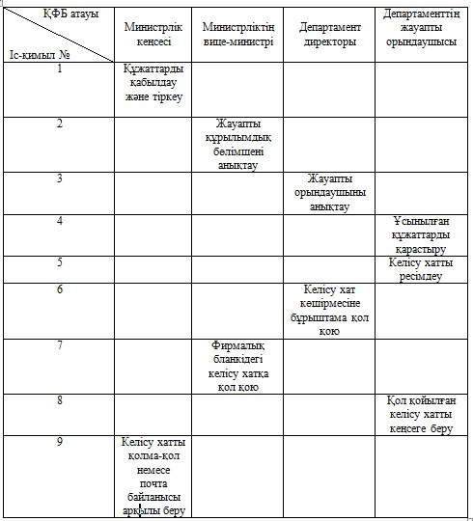

**3-кесте. Пайдалану нұсқалары Балама процесс – ұсынылған құжаттарды қайтарған жағдайда**

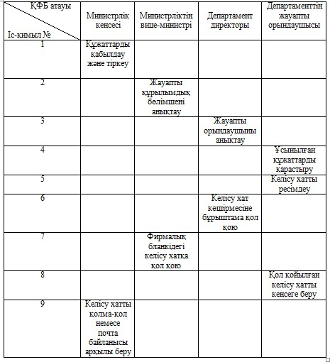

«Қосалқы (шунтталатын) электр беру      
желiлерi мен шағын станцияларды жобалауды  
және салуды келісу» мемлекеттік      
қызмет регламентіне             
2-қосымша

**Функционалдық өзара іс-қимыл диаграммасы**

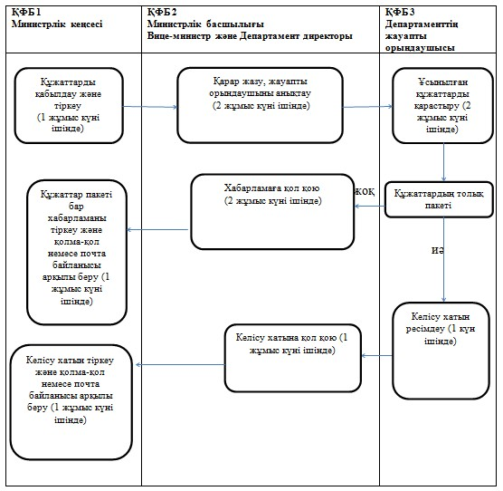

© 2012. Қазақстан Республикасы Әділет министрлігінің «Қазақстан Республикасының Заңнама және құқықтық ақпарат институты» ШЖҚ РМК